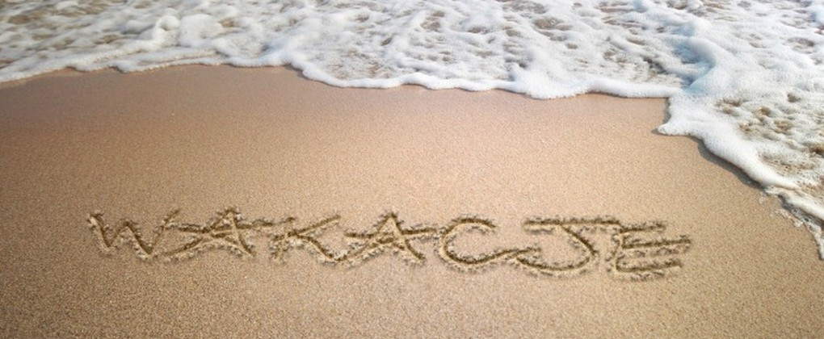

WAKACJE

Wakacje 2020 tradycyjnie trwają do końca sierpnia. Oznacza to, że uczniowie powrócą do szkół we wtorek, 1 września. To właśnie na wtedy zaplanowane jest rozpoczęcie roku szkolnego.

Więcej informacji znajdziecie na

https://pl.wikipedia.org/wiki/Wakacje

https://www.tropiciele.net.pl/wakacje-2020/?gclid=EAIaIQobChMIscecj72N6gIVwo4YCh3nUAH-EAAYASAAEgLIafD_BwE

https://wiadomosci.gazeta.pl/wiadomosci/7,168571,26015989,wakacje-2020-kiedy-sie-zaczynaja-i-ile-trwaja-wakacje-uczniow.html

Rady na bezpieczne Wakacje:
• Rozważnie korzystajcie ze wszystkich przyjemności, jakich dostarczają wakacje!
• Zawsze informujcie swoich rodziców o tym - gdzie i z kim przebywacie!
• Na zabawy wybierajcie jedynie bezpieczne miejsca – z dala od jezdni, torów kolejowych, wykopów...
• Jeżdżąc na rowerze, rolkach, hulajnodze czy desce – nie traktujcie jezdni jak placu zabaw!
• Kąpcie się jedynie w miejscach do tego wyznaczonych – strzeżonych kąpieliskach pod opieką ratowników lub osób dorosłych !
• Bądźcie ostrożni wobec zwierząt – nawet najbardziej łagodne bywają niebezpieczne!
• Nie korzystajcie z propozycji przejażdżki lub spaceru z nieznajomym!
• Pozostając samodzielnie w mieszkaniu – ostrożnie obchodźcie się z urządzeniami elektrycznymi i gazowymi!
• Nigdy nie bawcie się ogniem – ogniska rozpalajcie w miejscach wyznaczonych, zawsze w obecności osób dorosłych!
• Zawsze mówcie "NIE" gdy nie zgadzacie się z szalonymi pomysłami i propozycjami swoich kolegów!
• Uczestnicząc w pracach polowych – zachowajcie szczególną ostrożność nie dotykajcie maszyn i urządzeń będących w ruchu i pod napięciem!
• Zawsze dbajcie o środowisko naturalne - nie niszczcie i nie zaśmiecajcie otoczenia, w którym przebywacie!
Zarówno kiedy poczujemy się zagrożeni, jak i w razie popełniania przestępstwa, nie wahajmy się zwrócić o pomoc. Taki przypadek należy zgłosić znajdującemu się w pobliżu policjantowi, do najbliższej jednostki Policji lub telefonicznie pod numer 997 lub 112.
Koniecznie obejrzyj:
https://www.youtube.com/watch?v=0iidgRGFl60
https://www.youtube.com/watch?v=heNna0maQ0E
https://www.youtube.com/watch?v=Y0sBekIWkL4
https://www.youtube.com/watch?v=2PrteVYHb7g

A teraz posłuchaj https://www.youtube.com/watch?v=BmbPAd4P93E
https://www.youtube.com/watch?v=BauTov9xmZY
https://www.youtube.com/watch?v=YiAqFamPMqs
https://www.youtube.com/watch?v=xOSGbkvZkOA

Udanych i bezpiecznych Wakacji życzą Wychowawcy świetlicy

